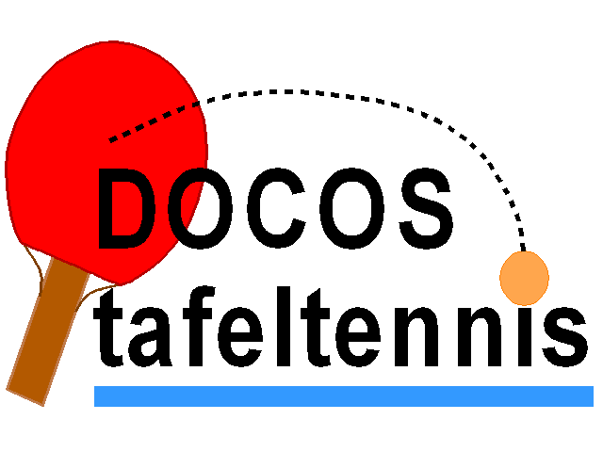
Op maandag 21 mei 2018 (2e Pinksterdag),
organiseert Docos tafeltennis voor de 18e keer het

Docos-toernooi

Accommodatie: Hoge Morsweg 201, 2332 RX te Leiden. Tel: 071-5767188.
NB: Programmeer een routeplanner naar Hoge Morsweg 160 te Leiden

Aanvang: 09.30 uur - Zaal open
10.00 uur - Uiterlijk aanwezig
10.30 uur - Start

Toernooicommissie: Peter Milikan (toernooileider), Annelies Bultema,
Dinette van der Weit, Bianca de Haas

Inschrijving: Met het inschrijvingsformulier, via e-mail: docostoernooi@docostafeltennis.nl òf
via de 'reguliere' post kun je de inschrijving(en) sturen aan het accommodatieadres
(zie bovenstaand).

Internet: www.docostafeltennis.nl.

Deelname: Het toernooi is toegankelijk voor alle spelers met een geldige NTTB-toernooilicentie senioren (A t/m H). Voor spelers van de afdeling West maakt het toernooi onderdeel uit van de Super Prestige reeks.

Indeling: De organisatie deelt de deelnemers in principe in de volgende categorieën in:
Heren B/C, Heren D + Dames A, Heren E + Dames B,
Heren F + Dames C, Heren G + Dames D, Heren H + Dames E+F.
Indien dames in een andere klasse dan hierboven willen meespelen, geef dit dan aan bij de inschrijving.

Speelwijze: Er wordt gespeeld in meerkampen, gevolgd door kruisfinales, een kleine finale (plaats 3/4) en een grote finale (plaats 1/2).
De eindrangschikking in de meerkampen wordt bepaald volgens het meerkampreglement. De wedstrijden gaan best of five tot de 11.
De organisatie probeert minimaal 5 partijen te laten spelen.

Tafels/ballen: Er wordt gespeeld op maximaal 14 blauwe tafels en met witte plastic ballen (Xushaofa 3-ster)

Prijzen: Voor de eerste drie plaatsen in iedere (gezamenlijke licentie)is er een prijs te winnen. De prijsuitreiking is na de finales gepland.

Sluiting: Inschrijven tot uiterlijk maandag 14 mei 2018; 18.00 uur of zodra het toernooi is volgeboekt bij het maximaal aantal inschrijvingen van 80 personen.

Inschrijfgeld: Het inschrijfgeld bedraagt € 8,00 per persoon en dient VOORAF te worden overgemaakt naar rekening nummer:
NL 27 INGB 000 18 39 624 o.v.v. Docos-Toernooi 2018 èn natuurlijk vermelding naam/namen van deelnemer(s).

Deelnemers: Elke deelnemer is zelf verantwoordelijk voor de juistheid van zijn/haar inschrijving, terwijl inschrijven tevens inhoudt dat men accoord gaat met het eventueel samenvoegen c.q. vervallen van klassen.

Overig: In gevallen waarin niet is voorzien beslist de toernooileiding.

